Интегрированный урок по физике «Удивительная Оптика»
Тема: «Глаз как оптическая система. Зрительные иллюзии»
Подготовила учитель физики ГКОШИ школа- интернат
Цагараева Марина Ивановна

Тип урока: интегрированный (физика – биология – информационные технологии) урок изучения нового материала с элементами самостоятельной работы.

Задачи урока:
- рассмотреть строение и свойства глаза;
- работу глаза как оптической системы;
- объяснить дефекты зрения и возможную профилактику и коррекцию этих дефектов;
- интегрировать и обобщать знания из различных областей знаний;
- ставить вопросы и находить ответы;
- Изучить зрительные иллюзии, почему возникают ошибки в зрительном восприятии.
Зрение
- Строение глаза
- Свойства глаза
- Дефекты зрения
- Оптические обманы
- Зрение у животных
Строение глаза ( слайд 4)
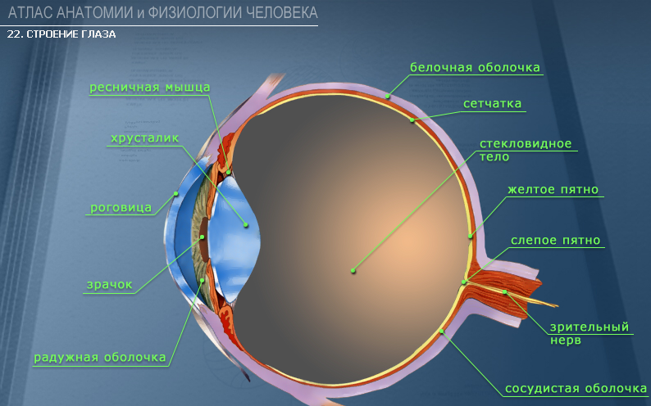
Сетчатка – воспринимает световые волны и преобразует их в электрические импульсы, которые попадают в головной мозг.
Хрусталик – маленькая двояковыпуклая линза
Зрачок - отверстие, которое «впускает» световые лучи внутрь глаза

Свойства глаза ( слайд 5)
Линза оптически прозрачное тело, ограниченное двумя сферическими поверхностями

Выпуклые линзы бывают:
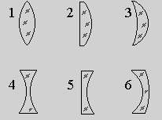
Двояковыпуклые (1)
Плосковыпуклые (2)
Вогнуто-выпуклые (3)

Вогнутые линзы бывают:
Двояковогнутые (4)
Плосковогнутые (5)
Выпукло-вогнутые (6)
Основные обозначения в линзе ( слайд 6; 7)
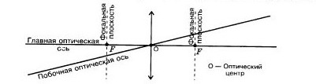

Если предмет находится на двойном фокусном расстоянии, то изображение действительное, обратное. ( слайд 8)

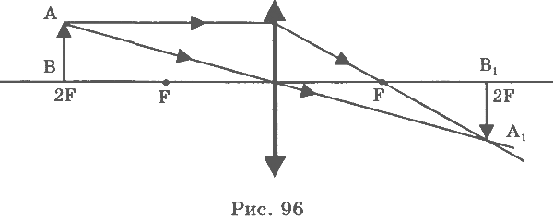

Если предмет находится между фокусом и двойным фокусом, то изображение действительное, обратное, увеличенное. ( слайд 9)

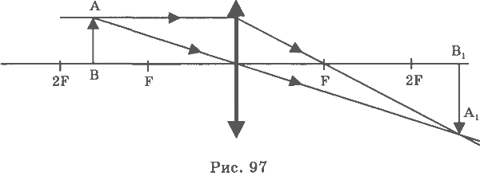
Если предмет находится между фокусом и оптическим центром, то изображение мнимое, прямое, увеличенное. ( слайд 10)
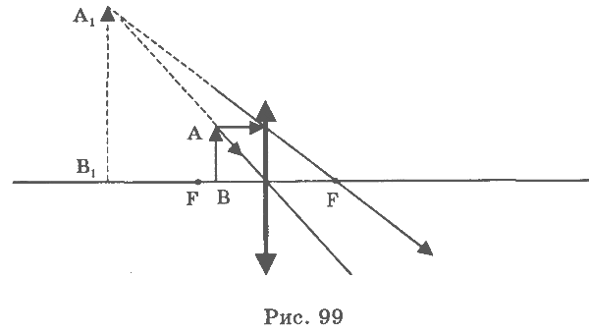

Оптическую систему глаза можно рассматривать как собирающую линзу. Главную роль здесь играет хрусталик. ( слайд 11)
Хрусталик - "естественная линза" глаза.
Выпуклые Вогнутые
Собирающие рассеивающие
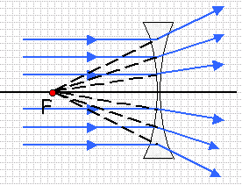
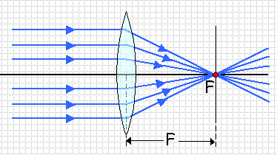
Оптическая сила линзы:
D = 1/F.
Измеряется в диоптриях.
Где F – фокусное расстояние.
Фокусное расстояние можно вычислить с помощью формулы тонкой линзы :

1/F = 1/f + 1/d

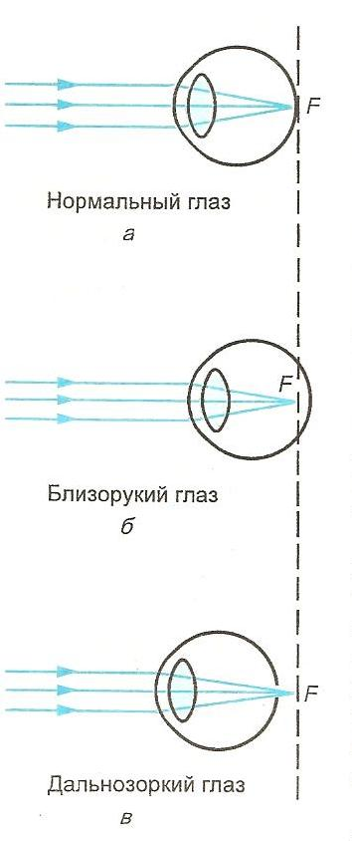
Изображение фокусируется на сетчатке глаза ( слайд 12)

Если приходится слишком долго рассматривать предметы на близком расстоянии, хрусталик принимает «меры предосторожности» - удлиняется, - и дальние предметы без очков уже не разглядеть (развивается близорукость).

У пожилых людей хрусталик становится более плоским, тогда трудно рассмотреть близкие предметы (развивается дальнозоркость).
Коррекция близорукости осуществляется подбором рассеивающих линз ( слайд 13)
Коррекция дальнозоркости осуществляется подбором собирающих линз

Гигиена зрения. ( слайд 14 ; 15)

1. Не рекомендуется читать в движущемся транспорте, так как постоянно меняется кривизна хрусталика.
2. Не рекомендуется держать книги на расстоянии ближе 30 см, потому что мышечный аппарат глаза сильно напрягается.
3. Освещение должно падать слева, чтобы тень не падала на книгу.
4. В школьных мастерских при работе на станках, надевать защитные очки, так как инородные предметы могут попасть в глаза.
5. Не трогать глаза грязными руками, можно занести инфекцию.
6. Очень вредное действие на зрение оказывает курение, алкоголь, наркотики. Они поражают зрительный нерв, что приводит к потере зрения.

Оптические обманы ( слайды 19- 23)

«Мы смотрим не глазами, а мозгом»,- говорят физиологи. Зрительные обманы и иллюзии возникают из-за того, что, когда мы видим, то бессознательно рассуждаем, причём невольно вводим себя в заблуждение. Так что правильнее было бы говорить не об «обманах зрения», а об «обманах суждения».
Уже около ста лет известно, что когда на сетчатке глаза возникает изображение, состоящее из светлых и тёмных областей, свет от ярко освещённых участков как бы перетекает на тёмные участки. Это явление называется оптической иррадиацией.

Вопросы на закрепление:
- В каком случае хрусталик глаза делается более выпуклым: если мы смотрим на близкие или далёкие предметы?
- Какие линзы (собирающие или рассеивающие) в очках для близорукого глаза?
- Вам дали очки. Как, не касаясь рукой линз очков, определить, для близоруких или для дальнозорких глаз они предназначены?
- Какой оптический прибор по своему устройству наиболее похож на глаз человека?
Подведение итогов.
Домашнее задание :по выбору – сообщение-презентация на 5–7 слайдов по темам "Интересные факты о зрении в животном мире" и "Оптические иллюзии".

